Identification de Feldspath

Exp:21

Poste de travail:y

Science

Présenter

À

Daniel Blais

Par

Juliette Jacques

Groupe:202

30 avril 2025

Esv

But: Identifier le Feldspath

Hypothèse : Je suppose que l’inconnue C est du Feldspath

Matériel:

* Inconnue A
* Inconnue B
* Inconnue C

Manipulation:

1. Observer les inconnues
2. Déterminer la couleur de la masse

Résultat:

|  |  |
| --- | --- |
| Inconnues | Code de couleurs de la masse |
| A | B |
| B | N |
| C | Ro |

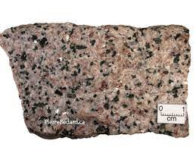

Analyse:

D’apres mes résultat l’inconnue C a comme résultat Ro se qui signifie qu’il est rose c’est donc de l’orthose.

En se fiant à ce résultat, alors le Feldspath serait l’inconnue 27 dans notre boîte verte

Conclusion:

Mon hypothèse est vrai